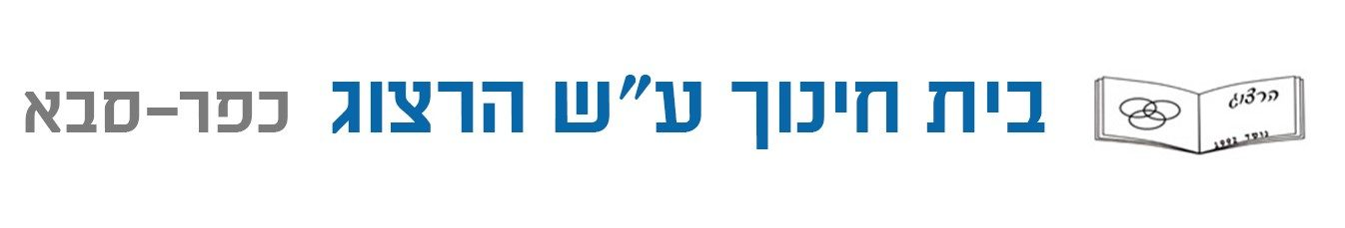
שם בית הספר: הרצוג כפר סבא
שם העבודה: העברת מסרים מוצפנים בקבצי mp3
שם התלמיד: שחר כהן
ת.ז התלמיד: 213670573
שם המורה: יוסי זהבי
תאריך ההגשה: 23.5.2021

תוכן
מבוא 3
תיאור תכולת התיק פרויקט 3
הרקע לפרויקט 3
תהליך המחקר 3
אתגרים מרכזיים 3
פתרונות 3
ארכיטקטורה 5
פתרון 5
ארכיטקטורת רשת 5
האלגוריתם 5
מקרה פרטי 5
מחלקות 5
מדריך למשתמש 8
מדריך למפתח 9
רפלקציה 10
אתגרים מרכזיים 10
ביבליוגרפיה 11

מבוא

תיאור תכולת התיק פרויקט
התיק פרויקט "העברת מסרים מוצפנים בקבצי mp3" יכלול את הפרקים הבאים:
- מבוא
- ארכיטקטורה
- מדריך למשתמש
- מדריך למפתח
- רפלקציה
- ביבליוגרפיה

הרקע לפרויקט
הפרויקט מעביר מסרים דרך קבצי mp3, והוא משתמש בתקשורת בין 2 מחשבים לשם השליחה. השולח מצפין את המסר באמצעות הצפנת RSA ואז מצפין אותו בתוך קובץ הmp3 בלי לשנות את גודל הקובץ. בצד המקבל, הנמען יוכל לקרוא את המסר וגם לשמוע את האודיו בקובץ הmp3 עוד לפני שהוא חילץ את המסר המוצפן מן הקובץ.
הפרויקט הוא רעיון של המורה שלי, יוסי זהבי, אשר נתן לי את הרעיון ושלח אותי לחקור באינטרנט האם הרעיון אפשרי ואם זה מעניין אותי. שמחתי לגלות שהרעיון אכן אפשרי וגם נשמע מעניין.

תהליך המחקר
התחלתי עם קריאת רקע תיאורטי על מזה בכלל קובץ mp3, מה המטרה שלו, איך הוא בנוי, מתי הוא משומש, התפתחות האלגוריתם ועוד. לאחר שהבנתי את הקובץ נכנסתי לפרטים להבנה איך הקובץ בנוי – דרך החלוקה שלו לframes ומבנה הheader. אחר כך קראתי על נושא הbit rate שבעצם מדבר על כמות הביטים ליחידת זמן, דבר שממנו נגזר גודל הקובץ ואיכותו (ככל שהbit rate גדל גודל הקובץ ואיכותו גדלה גם). יתר על כן, הייתי צריך לקרוא גם על קוד הופמן, המשומש באלגוריתם הmp3 וקראתי רקע תיאורטי על כיצד גלי קול מומרים לבינארית.
לאחר הרקע התיאורטי על הקובץ, הבנתי את מיקום ומשמעות כל ביט בקובץ ואז יכולתי להתחיל לפתח אלגוריתם הצפנה בתוך הקובץ. בנוסף, קראתי על הצפנת RSA על מנת להצפין את המסר.

אתגרים מרכזיים
הפרויקט בא במטרה לאפשר תקשורת בין 2 מחשבים אשר נראית תמימה לאדם 3 שמצוטט לתקשורת אך בעצם מאפשרת העברת מסרים סודיים תחת 2 שכבות הגנה, הצפנת RSA והצפנה בתוך קובץ הmp3.
אתגר משמעותי בפרויקט הוא לפתח אלגוריתם שגם יאפשר לשנות את הקובץ כך שהמידע יוצפן בתוכו וגם לא לשנות את גודל הקובץ, ובנוסף עדיין יהיה אפשר לשמוע את הקובץ כרגיל.

פתרונות
פתרון אחד אשר שקלתי הוא למחוק פריימים אשר אין בהם סאונד משמעותי ובמקומם לשים את המסר המוצפן, בתבנית פריים. כאשר ישמעו את השיר השינוי לא יהיה משמעותי ועדיין יהיה אפשר לשמוע את השיר כרגיל. בנוסף, הצד המפענח ידע באיזה פריים מוסתר המידע וכך יוכל לחלץ אותו. הבעיה בפתרון הזה הוא שצריך לדאוג שהפריים עם המסר לא ישמע או שישמע כך שלא ירגישו בו בלי קשר למסר.
פתרון נוסף, הוא להצפין באופן שווה בכל פריים בייט או כמה, במקומות אשר ידוע שהמידע בהם אינו רלוונטי לאודיו. האתגר בפתרון הזה הוא לוודא שהמידע המוצפן לא יהרוס את הפענוח של הקובץ.
הפתרון שנבחר הוא הפתרון השני, כאשר בכל כמה פריימים מוצפן בייט אחד במיקום כלשהו במידע הראשי. המיקום משתנה בהתאם למבנה הקובץ ולמפתח הציבורי ומובא בנוסחה שתוסבר בהמשך.

ארכיטקטורה

פתרון

ארכיטקטורת רשת
מטרת הפרוטוקול: שליחת מסרים מוצפנים בקבצי mp3.
סוגי הודעות:
שרת ללקוח: שליחת קובץ שבתוכו המידע מוצפן, קבלת מפתח ציבורי (RSA).
לקוח לשרת: קבלת קובץ mp3 עם המסר המוצפן, שליחת מפתח ציבורי (RSA).
מבנה ההודעה: תקשורת באמצעות פרוטוקול TCP, הקובץ ישלח בתור מחרוזת והאורך יטופל על ידי כתיבת אורך ההודעה בתשעת התווים הראשונים (TCP by size).
סוג מענה: סינכרוני.
דוגמא לתקשורת לאחר ההתחברות:
לקוח שרת
000000124|(לאחר מכן יגיע המפתח הציבורי)
קבלת המפתח הציבורי
001453298|(לאחר מכן יגיע הקובץ עם המסר המוצפן מקודד בpickle)
קבלת הקובץ

האלגוריתם
אלגוריתם הצפנת המסר בתוך קובץ mp3 נמצא בקובץ algorithem.py והוא דומה גם בהצפנה וגם בפענוח. בתחילה צריך לסרוק את הקובץ ולמצוא את מיקומי התחלת הפריימים. ניתן לגלות את תחילת הפריים באמצעות שתי בתים שמתחילים בFFF (בהקסדצימלי). לאחר שכל מיקומי הפריימים מופיעים במערך frames_arr, מגיע שלב ההצפנה או הפענוח.
על מנת להצפין, בתחילה נבדוק אם ניתן להצפין, כלומר, אם כמות הפריימים גדולה מכמות הבתים שצריך להצפין. במידה וכן, מוסף למיקום תחילת הפריים אופסט מסוים, אשר משתנה בהתאם לקובץ ולמפתח הציבורי ויוסבר להלן:
offset = ord(self.key.exportKey()[100 + ord(str(len(self.frames_arr))[0]) - ord("0")]) + 52

הנוסחה למעשה לוקחת תו אחד במפתח הציבורי אשר תו זה משתנה בהתאם לכמות הפריימים שיש בקובץ. את התו היא ממירה לפי טבלת אסקי למספר ומוסיפה לו 52 על מנת שיהיה במידע הראשי. בהמשך יש דוגמא של מקרה פרטי לכיצד הנוסחה עובדת. לאחר שנמצא האופסט מוצפן בייט אחד בכל כמה פריימים באופן שווה ואחיד בקובץ.
על מנת לפענח, מתבצעים אותם השלבים, אך במקום לכתוב בייט, קוראים בייט. כמובן שההצפנה היא של מסר שמוצפן כבר בRSA וכך גם הפענוח.

מקרה פרטי
דוגמא לאיך נוסחת האופסט פועלת:
נניח כי כמות הפריימים בקובץ היא 17322 והמפתח הציבורי הוא:
-----BEGIN PUBLIC KEY-----
MIGfMA0GCSqGSIb3DQEBAQUAA4GNADCBiQKBgQDpqXyGhnUpLxxFaF2YdL6jVNGi
ylxSWxC8wl3UAuj1rxEeXTCQkCkqMtrWmBLmZ+K+cNeRp7Y36Ggt5Cyug1gjEpoa
BbmFoEcPKBMcCS6pcIiyFUDLV/AQpvDvaQc5DgvZdxZ/q4C8F77BDNFbQNlCfN1E
MxC3C6UfUNBRpVdnNQIDAQAB
-----END PUBLIC KEY-----
אז מה שצריך לחפש זה את התו במיקום ה101 אשר במקרה הזה הוא l. ערך האסקי של תו זה הוא 108 ומוסיפים לו 52 על מנת לדלג על הHeader והside info. האופסט שמתקבל הוא 160.

מחלקות
בצד השרת יהיו המחלקות הבאות:
מחלקת שרת
המחלקה תדאג להקמת השרת, קבלת המפתח הציבורי של הלקוח ולשליחת הקובץ המוצפן אל הלקוח. המחלקה תקבל port וקובץ mp3 בו כבר מוצפן המסר. המחלקה תדאג לכתוב את אורכו בתחילת ההודעה, בהתאם לפרוטוקול. בנוסף, המחלקה תדאג לקבלת המפתח לפי הצפנת RSA. המחלקה גם תדאג לחיבור הלקוח אל השרת ותטפל בשגיאות בתקשורת בין השניים.
במחלקה יהיו הפעולות הבאות:
send_msg – הפעולה תקבל מחרוזת וsocket ותשלח אותה אל הלקוח, בהתאם לפרוטוקול (קובץ mp3 עם מסר מוצפן).
recieve_msg – הפעולה תקבל socket ותקבל הודעה ותחזיר אותה (מפתח ציבורי מהלקוח).
Get_msg – הפעולה תצפין את המסר באמצעות הצפנת RSA על ידי המפתח הציבורי של הלקוח. היא תקבל את המסר ותחזיר אותו מוצפן באמצעות RSA.
מחלקת הצפנה
המחלקה תצפין מסר בתוך קובץ mp3. המחלקה תקבל בקלט את המסר ואת המפתח הציבורי של הלקוח תצפין אותו באמצעות RSA ותצפין אותו בתוך הקובץ. לבסוף המחלקה תחזיר קובץ mp3 שבתוכו מסר מוצפן.
במחלקה יהיו הפעולות הבאות:
msg_to_rsa – הפעולה תצפין את המסר באמצעות הצפנת RSA על ידי המפתח הציבורי של הלקוח. היא תקבל את המסר ותחזיר אותו מוצפן באמצעות RSA.
encrypt_in_mp3– הפעולה תקבל קובץ mp3 ומסר המוצפן באמצעות RSA ותצפין אותו בתוך קובץ הmp3 בהתאם לאלגוריתם. הפעולה תחזיר קובץ mp3 שבתוכו מוצפן מסר המוצפן באמצעות RSA.
בצד הלקוח יהיו המחלקות הבאות:
מחלקת לקוח
המחלקה תדאג לחיבור לשרת ולקבלת הקובץ המוצפן. המחלקה תקבל ip של השרת ופורט ותתחבר אליו. המחלקה תדאג לשליחת המפתח הציבורי וקבלת הקובץ עם המסר המוצפן. המחלקה תדאג לשליחת המפתח הציבורי לפי הצפנת הRSA. בנוסף, המחלקה תדאג לשגיאות בין השרת ללקוח.
במחלקה יהיו הפעולות הבאות:
send_msg – הפעולה תקבל מחרוזת ותשלח אותה אל השרת (מפתח ציבורי RSA).
recieve_msg – הפעולה תקבל הודעה מהשרת ותפענח אותה ותחזיר מחרוזת (קובץ mp3 עם מסר מוצפן עטוף בpickle).
connect_to_server – הפעולה תקבל ip וport ותתחבר לשרת.
מחלקת פענוח
מטרת המחלקה היא לפענח את קובץ הmp3 עם המידע המוצפן ולחלץ אותו כך שיוכל להיקרא על ידי הלקוח. המחלקה תקבל קובץ mp3 עם מסר מוצפן בתוכו. המחלקה תפענח את הקובץ באמצעות האלגוריתם ותחלץ את המידע המוצפן בתוכו. בסיום ניתן יהיה לקרוא את המסר המוצפן. בנוסף, המחלקה תדאג גם ליצירת מפתח ציבורי ופרטי.
במחלקה יהיו הפעולות הבאות:
create_keys – הפעולה תיצור מפתח פרטי וציבורי לפי הצפנת RSA ותשמור אותם בתור תכונות.
decrypt_mp3 – הפעולה תפענח את המסר מתוך קובץ הmp3 בהתאם לאלגוריתם. בסיום הפעולה היא תחזיר מסר מוצפן באמצעות RSA.
rsa_to_msg - הפעולה תהפוך מסר המוצפן באמצעות RSA למסר שאינו מוצפן וניתן לקריאה. הפעולה תקבל את המפתח הפרטי והמסר המוצפן ותחזיר אותו לאחר הפענוח.
מחלקת גרפיקה
בנוסף למחלקות הנ"ל, בשני הצדדים יהיו מחלקת גרפיקה שתדאג לקלט המסר ולהצגת המסר.
במחלקת גרפיקה יהיו הפעולות:
input_string – הפעולה תקלוט קלט מחרוזתי מהמשתמש ותחזיר אותה.
output_string – הפעולה תקבל מחרוזת ותדפיס אותה למסך.

תרשים – השלבים מקלט המסר בצד השרת עד פלט המסר בצד הלקוח:

מדריך למשתמש
על מנת להפעיל את הפרויקט צריך אינטרפטר של פייתון בו יהיו מותקנים המודלים פאי גיים ומודל של RSA. על מנת להפעיל את הצד השולח, השרת צריך להיכנס לתיקיית השרת בה נמצא הקוד החיוני לתפעול השליחה. כאשר מופעל השרת הוא מחכה ללקוח שיתחבר אליו. כשהלקוח מתחבר נפתח חלון של פאי גיים בו המשתמש מתבקש לכתוב את המסר שהוא מעוניין להעביר לאחר כתיבת המסר (ולחיצת אנטר). המסר נשלח ללקוח ושם הוא מוצג על מסך פאי גיים עד אשר הלקוח יוצא מהמסך.
על מנת להפעיל את הלקוח צריך את הקוד החיוני של הלקוח אשר נמצא בתיקיית הלקוח וגם את המודלים פאי גיים וRSA. כאשר מפעילים את הלקוח צריך להוסיף בארגיומנט את האיי פי ולהתחבר לשרת. הלקוח יחכה עד שבצד השרת ייקלט המסר וישלח ללקוח ואז הוא יודפס על מסך של פאי גיים.
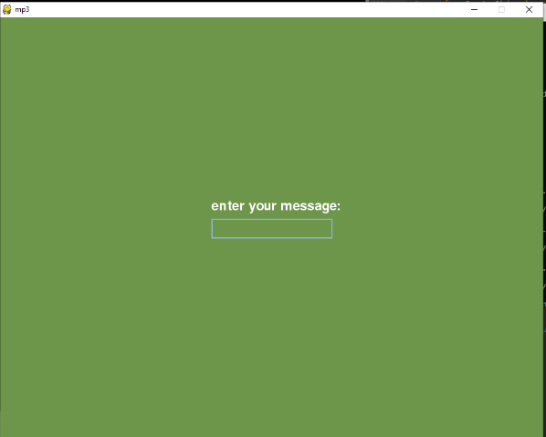
תמונות להמחשה:

צד שרת:

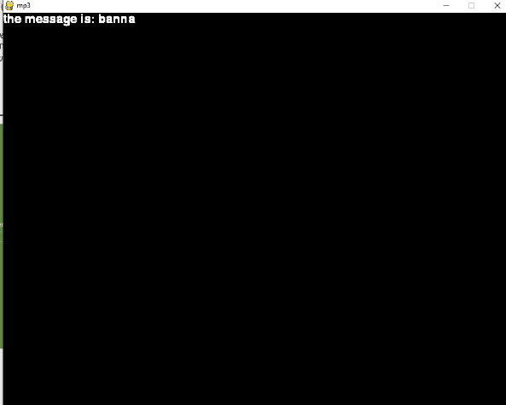

צד לקוח

רפלקציה
העבודה עבורי הייתה מהנה ומלמדת במיוחד. למדתי רבות על קובץ הmp3, על כיצד הוא בנוי, לשם מה הוא פותח, מה השימושים שלו ועוד. למדתי גם על הצפנת הRSA. בנוסף חקרתי על איך גלי קול מומרים לבינארית וכיצד ניתן לערוך ולקרוא קובץ בינארי.
במהלך העבודה על הפרויקט היו אתגרים וקשיים רבים. קושי עיקרי היה בתהליך המחקר לקרוא מידע רב על mp3, אשר הינו תחום שבחיים לא שמעתי ולא התעסקתי בו, על מנת להבין את מבנה ואלגוריתם הקובץ ובנוסף לעשות כל זאת באנגלית אשר אינה שפת אם עבורי.
הכלים שהפרויקט נתן לי זה למידה על עצמי ועל תכנות. לפני שהתחלתי את הפרויקט לא האמנתי שאצליח לכתוב אלגוריתם הצפנה בעצמי, והפרויקט הוכיח לי כי אני מסוגל לזה עם השקעה עצמית.
לו הייתי מתחיל היום לא הייתי משנה דבר בעבודה שלי.
לטעמי, אם היו מדריכים על קובץ הmp3 והסברים וסרטונים בנושא בעברית אז הייתי מצליח לכתוב אלגוריתם הרבה יותר טוב ובקלות רבה יותר.
אני חושב שהבן אדם שעזר לי הכי הרבה בפרויקט, חוץ מהאינטרנט, זה המורה שלי יוסי, שתמך בי והנחה אותי כאשר לא ידעתי כיצד לפתור משהו בפרויקט. לדוגמא, כאשר התחלתי לכתוב את האלגוריתם, כמות הפריימים שמצאתי הייתה גדולה בהרבה מכמות הפריימים האמיתית, וזאת בגלל שחיפשתי רק את מילת הסנכרון ולא מצאתי את גודל הקובץ. יוסי הסביר לי שמילת הסנכרון יכולה להופיע במידע הראשי וצריך למצוא את גודל הקובץ לפי ההדר.
לסיכום, הפרויקט היה מהנה ומלמד ואני חושב שהוא פרויקט מוצלח שניתן להשתמש בו לדברים רבים.

ביבליוגרפיה
במהלך המחקר על קובץ הmp3 נעזרתי בכמה מאמרים וסרטונים כדי ללמוד על הנושא.
מאמרים המסביר על מבנה קובץ הmp3.
סרטון המסביר כיצד מקודד ומפוענח קובץ mp3. https://www.youtube.com/watch?v=3WH_MYMPJMs&t=433s
סרטון המסביר כיצד אודיו דיגיטלי עובד.
https://www.youtube.com/watch?v=1RIA9U5oXro
ערך הויקיפדיה של mp3.
https://en.wikipedia.org/wiki/MP3
ערך הויקיפדיה של קוד הופמן.
https://en.wikipedia.org/wiki/Huffman_coding
ערך הויקיפדיה של התמרת פורייה.
https://en.wikipedia.org/wiki/Fourier_transform

